DOCUMENTO TÉCNICO Y DESCRIPTIVO DE LA LANDING PAGE
GRENCO · GRUPO ENRIQUEZ CONSTRUCCIONES S.A.C.
Empresa: Grupo Enriquez Construcciones S.A.C. (GRENCO)
Proyecto: Plataforma Web Institucional y Comercial (Landing Page)
Versión: 2.0 (Producción)
Ámbito Geográfico: Regiones Piura y La Libertad (Trujillo) - Perú
Modalidad de Registro: Informe técnico con capturas directas de pantalla de la interfaz en producción

1. INTRODUCCIÓN Y OBJETIVO DEL PROYECTO
El presente documento detalla la totalidad de secciones, funcionalidades interactivas, arquitectura de diseño y evidencias visuales directas (capturas de pantalla tomadas de la plataforma en funcionamiento) que conforman la landing page oficial de GRENCO (Grupo Enriquez Construcciones S.A.C.).
En cumplimiento con los requerimientos de gerencia, se han incorporado capturas de pantalla auténticas de cada sección del aplicativo web, permitiendo visualizar la composición real, la estética neumórfica táctil, el comportamiento responsivo, las fichas técnicas y los controles interactivos desplegados para los clientes corporativos del sector público y privado.

2. ARQUITECTURA DE DISEÑO Y TECNOLOGÍAS APLICADAS
- Estética Neumórfica de Precisión: Interfaz construida con sombras y luces volumétricas suaves que simulan superficies de concreto satinado y acabados industriales sobrios.
- Modo Claro y Modo Oscuro: Conmutador instantáneo que permite navegar en entorno diurno o nocturno, guardando la preferencia del usuario en localStorage.
- Arquitectura Multi-Sede: La plataforma adapta automáticamente el video de portada, las obras emblemáticas y los contactos según la sede activa (Piura o Trujillo).
- Optimización Fotográfica y Streaming: Todas las fotografías fueron convertidas a formato WebP ligero de alta definición. Los videos fueron comprimidos bajo perfil H.264 High Profile con bandera faststart para reproducción inmediata sin búfer.
- Derechos de Autor Dinámicos: En el pie de página, el año fiscal se actualiza de manera automática mediante código JavaScript (new Date().getFullYear()), garantizando que en 2027 y años sucesivos se actualice automáticamente sin modificaciones manuales.

3. DEPURACIÓN DE DISEÑO Y ELIMINACIÓN DE "AI SLOP"
Para asegurar que la plataforma proyecte la solidez y seriedad técnica de una constructora de ingeniería civil, se realizó una auditoría visual completa para erradicar vicios de diseño ("AI Slop"), componentes no solicitados y código residual generado por herramientas de IA:
- 1. Eliminación de Simulación Climática Procedural: Se eliminó el componente huérfano Nubes.jsx y más de 140 líneas de estilos CSS asociadas al cómputo de nubes fractales SVG y un sol artificial procedural, reduciendo el consumo de memoria y CPU del navegador del cliente.
- 2. Neumorfismo Calibrado a Estándar de Ingeniería Civil: Se calibraron sombras arquitectónicas nítidas, erradicando fondos marrones sucios en modo claro y suprimiendo relieves de "plastilina inflada" por biseles sobrios de ingeniería.
- 3. Geometría y Radios de Borde Controlados: Se redujeron bordes excesivamente redondeados (de 34px a 14px-18px), otorgando a las tarjetas y marcos de foto una presencia constructiva seria.
- 4. Supresión de Animaciones Distractoras: Se eliminó la onda de choque expansiva constante en el botón de WhatsApp, dejando una interacción limpia sin distracciones invasivas.
- 5. Rediseño Neumórfico del Módulo Tracking y Ficha de App: Se rediseñó la insignia a un bajo relieve neumórfico grabado con punto de estado, integrando a su costado una ficha técnica sobre curva S, avance valorizado y horas de maquinaria, eliminando espacios vacíos.
- 6. Consolidación de Casos Emblemáticos: La sección de proyectos se optimizó para destacar con exclusividad el servicio insignia de topografía con dron ("Vuelo de Las Lomas"), con video aéreo interactivo.

4. EVIDENCIAS VISUALES Y DESGLOSE POR SECCIONES (CAPTURAS EN VIVO)
A continuación se presentan las capturas de pantalla capturadas directamente de la plataforma en funcionamiento, documentando la interfaz de usuario, los componentes interactivos y el contenido técnico presentado a los visitantes:

Sección 1: Cabecera Fija (Navbar) y Portada Principal Hero Wall (Sede Piura)
La cabecera superior fija proporciona navegación inmediata con enlaces a las secciones clave, conmutador de tema claro/oscuro, selector de sede activa y botón de cotización directa. El Hero Wall despliega en pantalla completa el vuelo de dron en 4K optimizado sobre el puente vehicular del Río Piura en bucle continuo, con el isotipo de la marca en relieve.
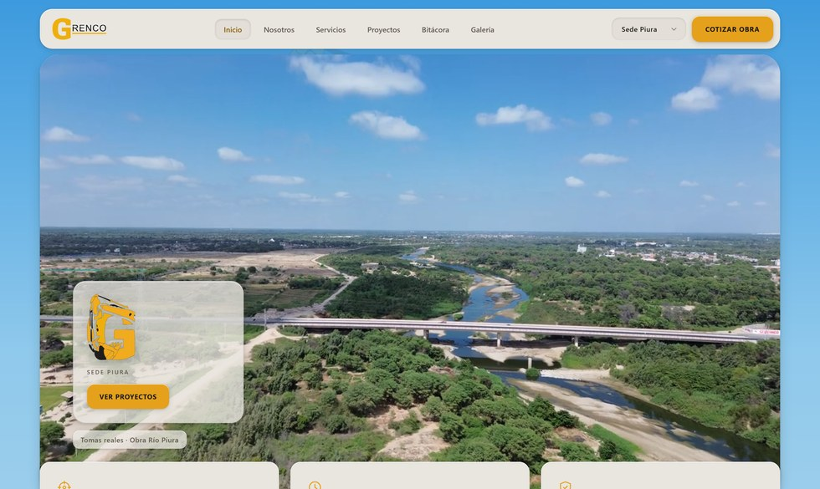
Figura: Cabecera de Navegación Fija con Selector de Sede y Portada Hero Wall (Sede Piura)

Demostración Multi-Sede: Conmutación a Sede Trujillo
Al seleccionar la Sede Trujillo en la barra de navegación, la portada adapta instantáneamente el registro de video y el titular contextual hacia los frentes de trabajo de maquinaria y movimiento de tierras en la región La Libertad, conservando la selección en la sesión del usuario.
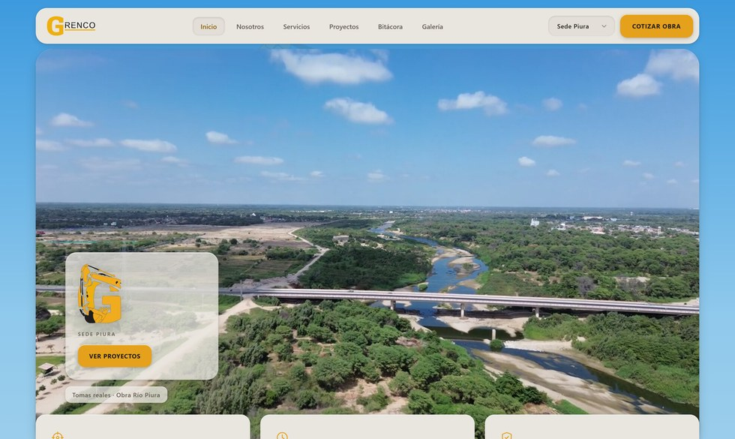
Figura: Portada Hero Wall Dinámica con Frente de Obra en Trujillo (La Libertad)

Sección 2: Indicadores de Confianza y Sellos de Respaldo (Highlights)
Tres tarjetas con elevación neumórfica convexa que sintetizan los principales sellos diferenciales de GRENCO: topografía de precisión con estación total y dron, flota propia de maquinaria pesada certificada (CAT, Volvo, Komatsu) y cumplimiento estricto de cronogramas con penalidades contractuales.
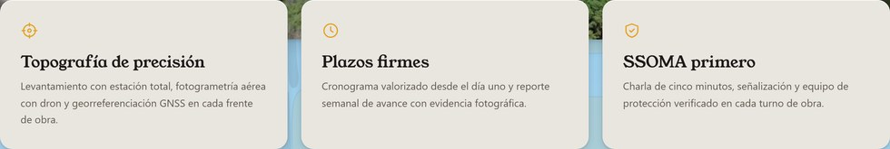
Figura: Tarjetas de Confianza y Sellos de Formalidad Operativa en Relieve Neumórfico

Sección 3: Manifiesto Institucional
Declaración de principios de ingeniería que aloja el titular H1 principal de la plataforma ("Movemos tierra. Levantamos el norte"), acompañado de la fotografía técnica de frente de campo y el botón de solicitud directa de cotización.
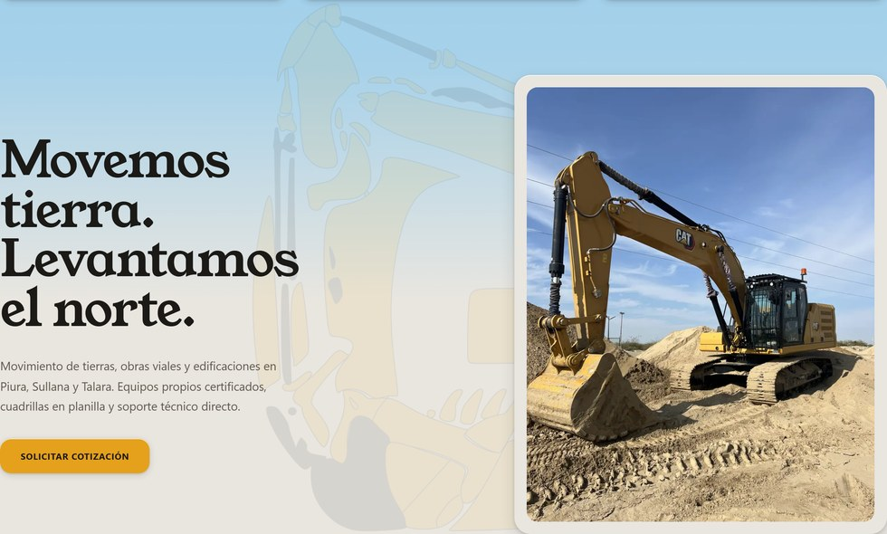
Figura: Manifiesto Institucional H1 con Fotografía de Cuadrilla de Campo y Llamada a la Acción

Sección 4: Capacidad Operativa y Bases (Sobre la Empresa)
Detalle de la infraestructura de la empresa: talleres mecánicos propios para mantenimiento preventivo, bases operativas descentralizadas en Piura y Trujillo, y cumplimiento de estándares de seguridad SSOMA con meta de cero incidentes.
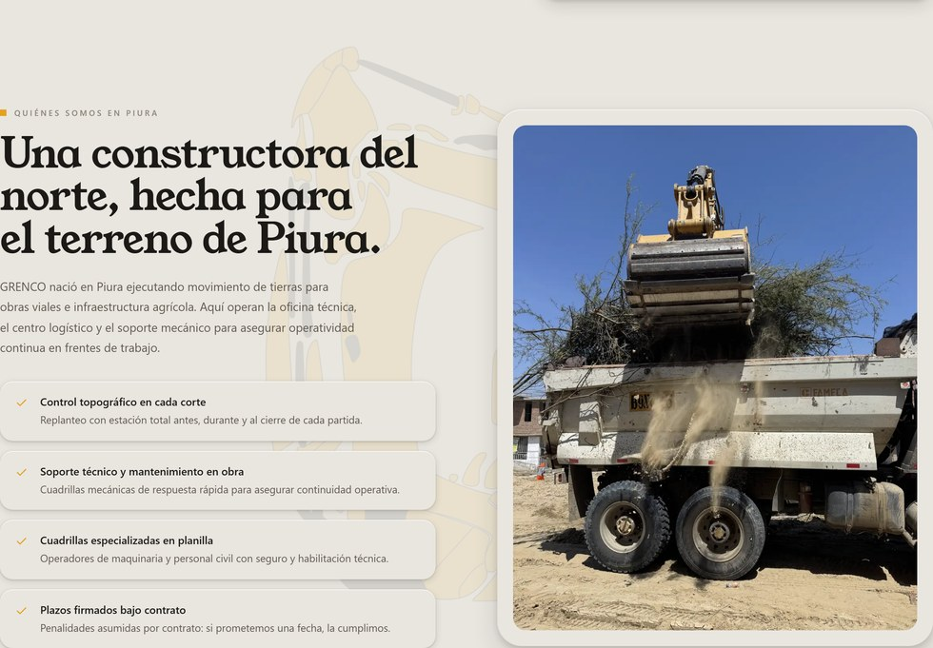
Figura: Sección Sobre la Empresa: Capacidad Técnica, Flota y Bases en Piura y Trujillo

Sección 5: Portal de Seguimiento en Tiempo Real (GRENCO Tracking)
Adelanto del sistema digital de supervisión de obra. Incorpora la insignia neumórfica grabada "Próximamente" en bajo relieve, la nueva ficha técnica informativa de la aplicación móvil/web (curva S valorizada, reporte diario de horas de maquinaria y ensayos de densidad) y los mockups interactivos de supervisión.
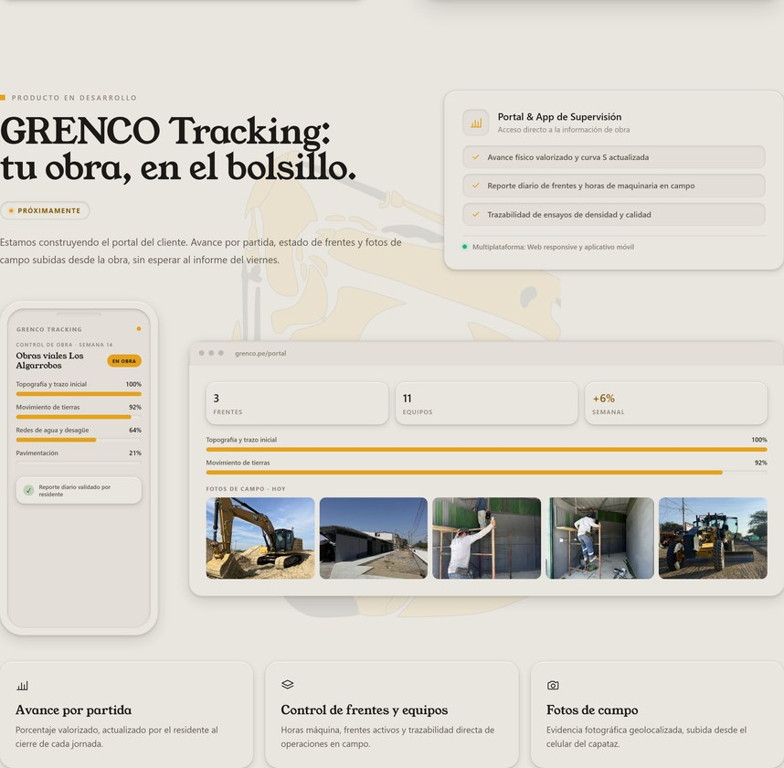
Figura: Portal y App GRENCO Tracking: Insignia Neumórfica Grabada, Ficha de App y Maquetas UI

Sección 6: Grilla de Servicios Especializados
Exhibición de las seis líneas operativas de la constructora: Movimiento de tierras masivo, Topografía y geodesia de precisión (con video de dron en Las Lomas), Obras viales y rasantes, Grenco Soldadura y estructuras pesadas, Saneamiento y redes hidráulicas, y Demoliciones técnicas controladas. Cada tarjeta dispone de video demostrativo en bucle e iconografía industrial.
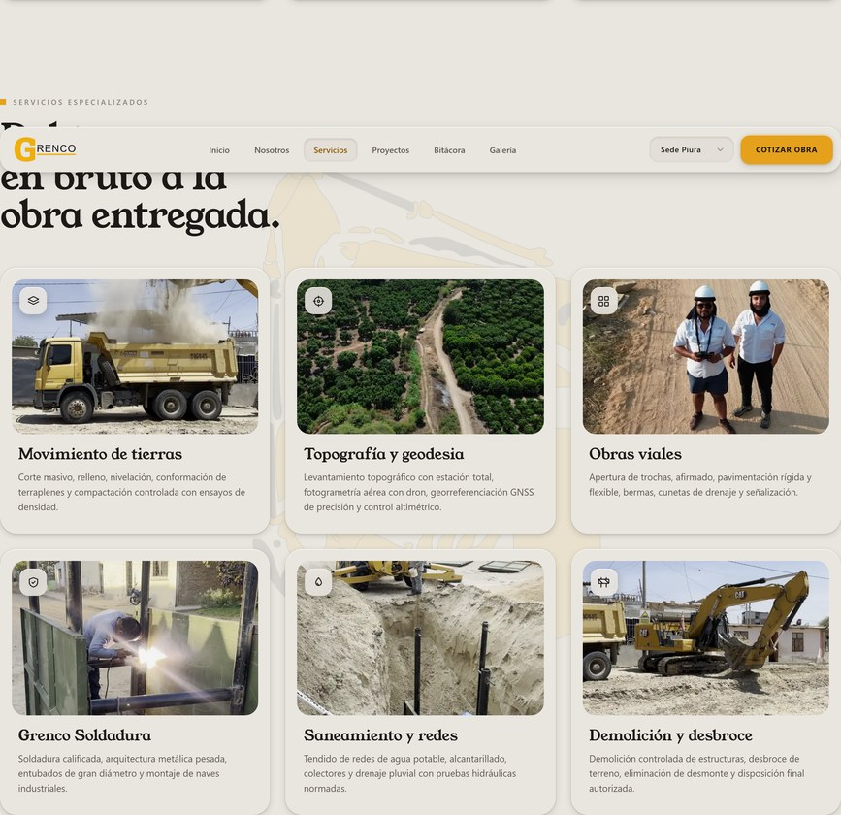
Figura: Grilla de Servicios Especializados con Tarjetas de Video en Bucle Continuo

Sección 7: Misión, Visión y Pilares Estratégicos
Control segmentado interactivo con relieve neumórfico que permite alternar entre la Misión institucional y la Visión a largo plazo de GRENCO, respaldadas por cuatro pilares: rigor técnico, maquinaria de última generación, seguridad humana y transparencia en costos.
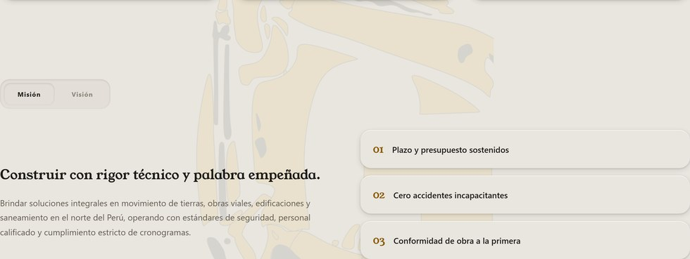
Figura: Control Segmentado Interactivo de Misión, Visión y Pilares Estratégicos

Sección 8: Proyectos Emblemáticos (Caso Destacado "Vuelo de Las Lomas")
Presentación destacada de obra técnica mediante una tarjeta cinematográfica singular: levantamiento topográfico para expediente técnico con ortofotografía de alta resolución y video aéreo interactivo de dron para la Municipalidad de Piura.
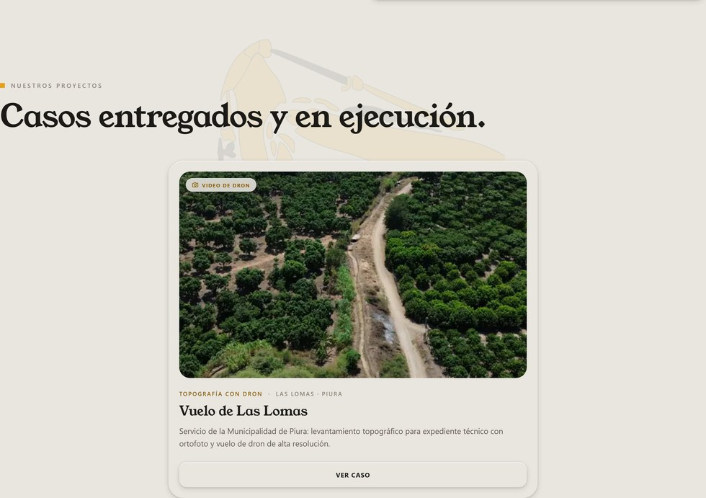
Figura: Tarjeta Singular del Proyecto "Vuelo de Las Lomas" con Soporte de Video Aéreo de Dron

Sección 9: Bitácora de Obra (Avances Georreferenciados)
Registro cronológico de actividades constructivas en campo, presentando tarjetas formales con fecha, ubicación exacta por sede, descripción de partidas y fotografías de sustento técnico.
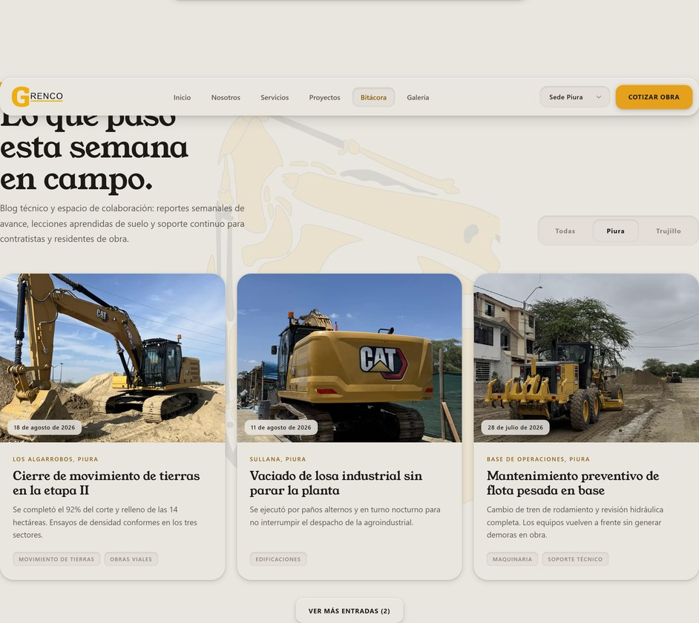
Figura: Bitácora de Obra: Registro Cronológico de Partidas y Avances Técnicos en Campo

Sección 10: Galería Multimedia Interactiva con Filtros por Especialidad
Módulo de exhibición visual clasificado por áreas técnicas (Topografía, Maquinaria, Obras viales, Edificaciones, Soldadura). Incorpora visor de aumento profesional (zoom 2D con rueda de ratón hasta 400%, paneo táctil y controles neumórficos).
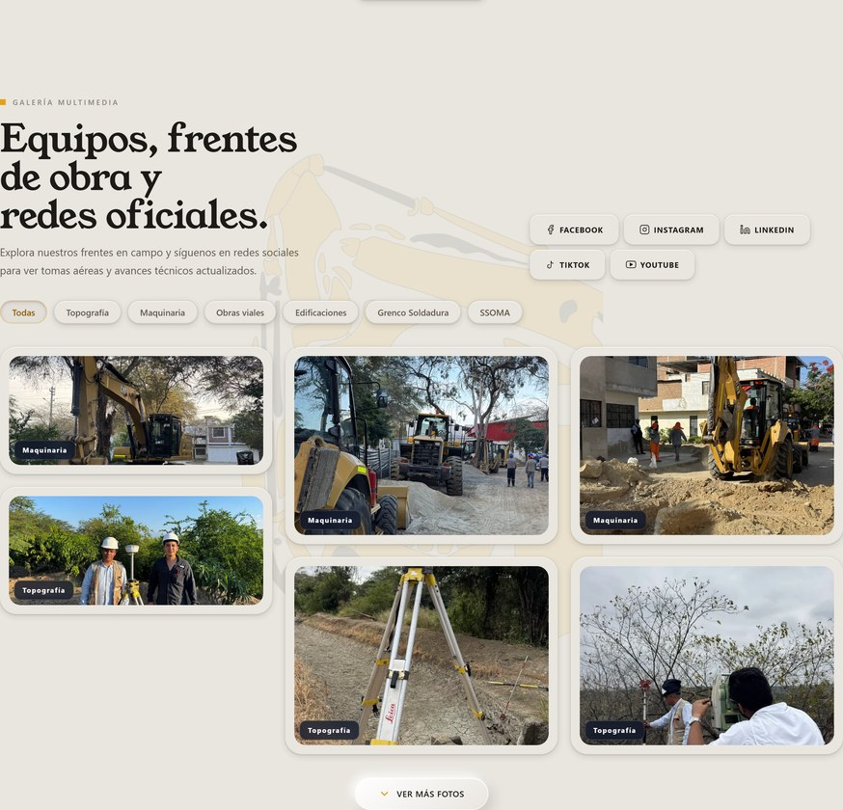
Figura: Galería Multimedia con Filtros por Categoría Técnica y Fotografías Reales de Obra

Sección 11: Módulo de Contacto Directo y Formulario de Cotización
Canal de conversión diseñado con campos de formulario en relieve neumórfico para cotizaciones inmediatas de obras civiles, acompañado de los números de contacto directo de WhatsApp y direcciones físicas de las bases operativas en Piura y Trujillo.
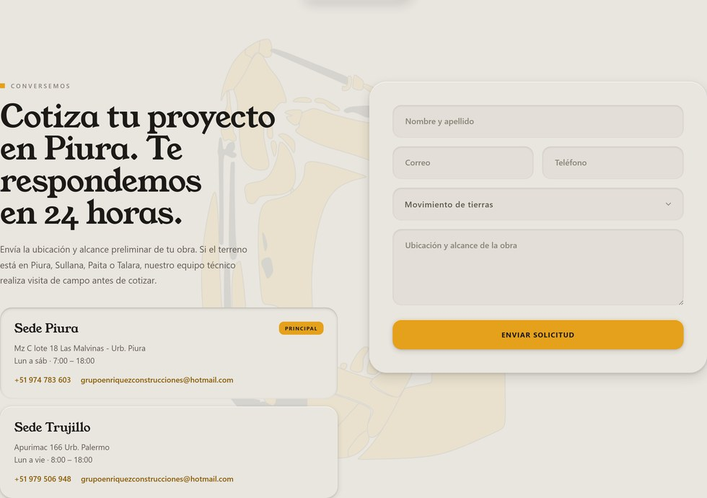
Figura: Formulario Neumórfico de Cotización de Obra y Canales Directos de Atención

Sección 12: Pie de Página Institucional (Footer)
Pie de página formal que consolida el logotipo de GRENCO, síntesis corporativa, enlaces rápidos de navegación, canales de contacto y el cálculo dinámico del año fiscal de derechos reservados.
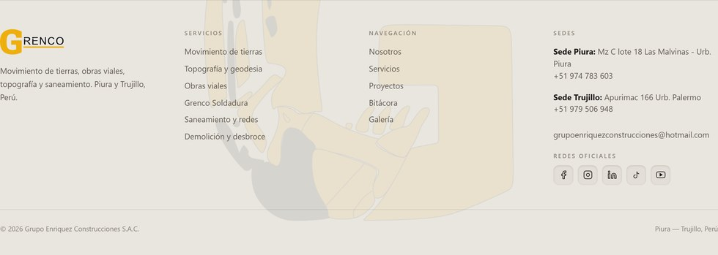
Figura: Pie de Página Institucional con Año Dinámico y Accesos Rápidos de Navegación

Sección 13: Demostración de Modo Oscuro (Entorno Nocturno)
La plataforma dispone de soporte completo para navegación nocturna. Al alternar el tema visual, las superficies se transforman en grafito mate y acero oscuro, conservando la legibilidad técnica, los contrastes cromáticos dorados y los relieves volumétricos sin fatiga visual.
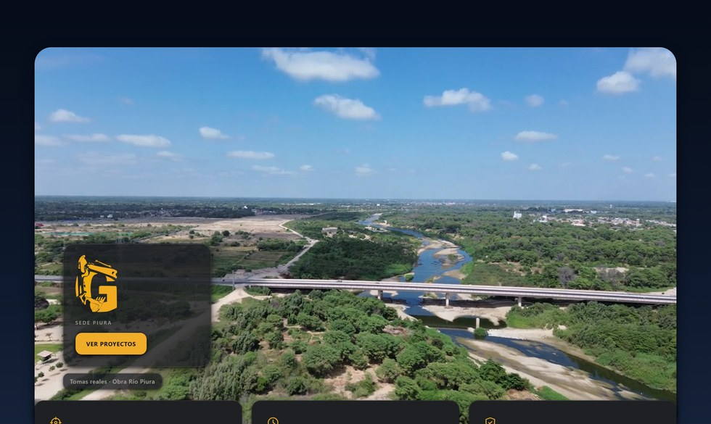
Figura: Portada Principal en Modo Oscuro (Ambiente Nocturno de Alta Definición)
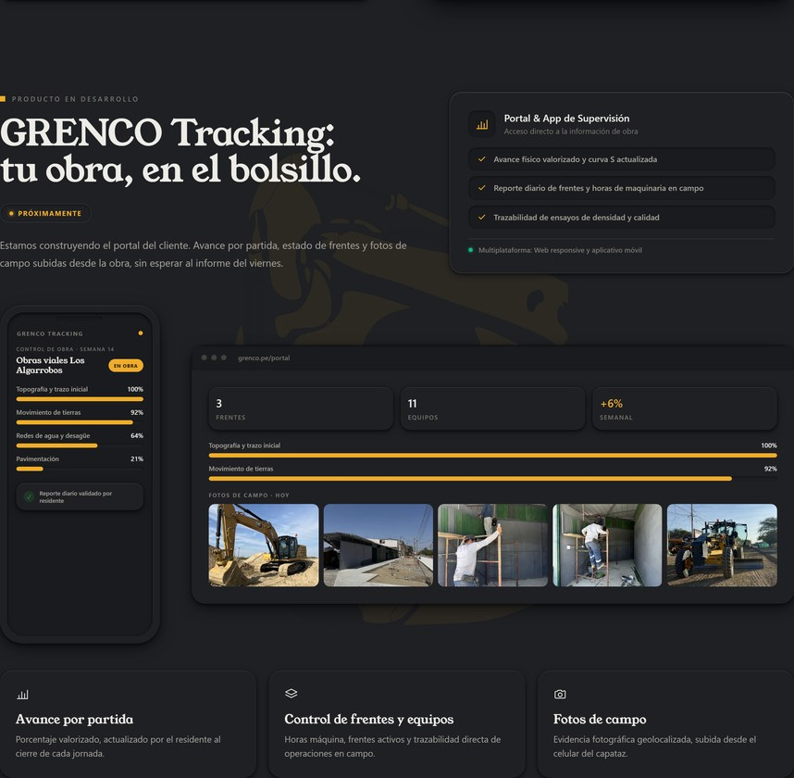
Figura: Módulo de Supervisión Tracking en Modo Oscuro con Contraste Neumórfico

5. TABLA RESUMEN DE RECURSOS Y CAPTURAS DEL INFORME
Inventario técnico de los componentes y evidencias visuales incorporadas:
Tipo | Identificador | Sección / Componente | Detalle Técnico Documentado
Captura UI | 01-portada-hero-navbar.png | Hero Wall & Navbar | Cabecera fija, conmutador de sede, video 4K dron Río Piura y CTA
Captura UI | 01b-portada-hero-trujillo.png | Hero Wall Trujillo | Adaptación multi-sede dinámica a frente de obra en La Libertad
Captura UI | 02-highlights.png | Highlights | Tarjetas neumórficas de topografía, flota pesada y cumplimiento
Captura UI | 03-manifiesto.png | Manifiesto H1 | Titular principal SEO, foto de obra en campo y cotización
Captura UI | 04-nosotros.png | Sobre la Empresa | Capacidad operativa, talleres propios y bases Piura / Trujillo
Captura UI | 05-tracking-portal.png | GRENCO Tracking | Insignia grabada "Próximamente", ficha técnica y mockups de app
Captura UI | 06-servicios.png | Servicios | Seis tarjetas de servicio con video continuo y topografía de dron
Captura UI | 07-mision-vision.png | Misión y Visión | Control segmentado interactivo y pilares estratégicos de calidad
Captura UI | 08-proyectos-lomas.png | Proyectos | Caso insignia "Vuelo de Las Lomas" con video aéreo interactivo
Captura UI | 09-bitacora.png | Bitácora de Obra | Tarjetas cronológicas georreferenciadas con avances de obra
Captura UI | 10-galeria.png | Galería Multimedia | Filtros por categoría técnica y visor con zoom 2D hasta 400%
Captura UI | 11-contacto.png | Contacto | Formulario neumórfico táctil de cotización y WhatsApp directo
Captura UI | 12-footer.png | Pie de Página | Cálculo dinámico de año fiscal con JavaScript y enlaces formales
Captura UI | 13-modo-oscuro-hero.png | Modo Oscuro Hero | Paleta grafito mate con contraste dorado para navegación nocturna
Captura UI | 14-modo-oscuro-tracking.png | Modo Oscuro Tracking | Superficies y maquetas en relieve bajo entorno nocturno

Documento técnico formal emitido con capturas de pantalla auténticas para la gerencia y equipo de ingeniería de GRENCO (Grupo Enriquez Construcciones S.A.C.).

